# 1 MEMBUAT KARAKTER

|  |  |  |
| --- | --- | --- |
| **NIM** | : | 2118014 |
| **Nama** | : | Muhammad Ridho Putra Syalabi |
| **Kelas** | : | A |
| **Asisten Lab** | : | Naufal 2218059 |
| **Baju Adat** | : | Baju Adat Holim Suku Dani Papua Tengha |
| **Referensi** | : | Contoh : |

## Tugas 1 : Membuat Karakter Menggunakan Adobe ilustrator

1. **Membuat Karakter**
2. Buat Sebuah Layer baru dengan nama kepala Buat bentuk wajah dengan menggunakan ellipse tool (L). Jika sudah, blok seluruh bagian lingkaran dan satukan garis wajah menjadi satu kesatuan dengan menggunakan Shape Builder Tool (Shift + M).

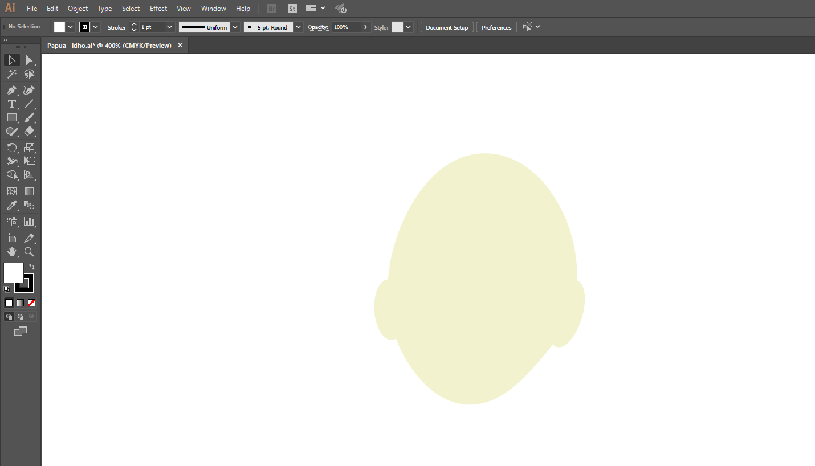

Gambar 1.1 Membuat Bentuk Kepala

1. Selanjutnya membuat bentuk rambut dengan menggunakan *Ellipse* *Tool*. Jika sudah, seleksi seluruh bagian lingkaran dan satukan garis rambut menjadi satu kesatuan dengann menggunakan *Shape Builder Tool*.

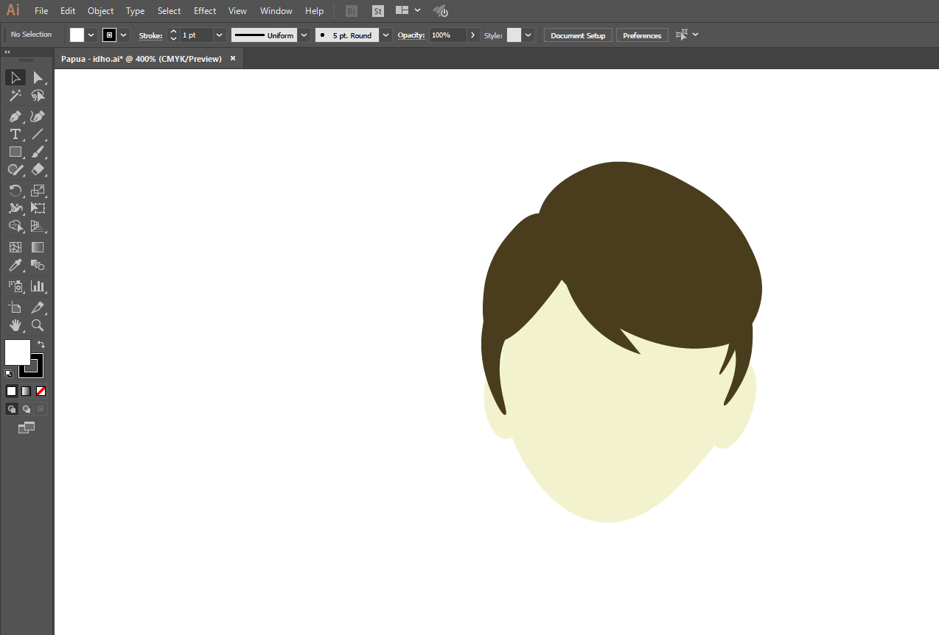

Gambar 1.2 Membuat Desain Rambut

1. Membuat bentuk alis dengan menggunakan *Paint Brush Tool* (B). Lalu membuat bentuk mata dan rona pipi dengan menggunakan *Ellipse Tool*. Lalu membuat bentuk hidung dan mulut dengan menggunakan Paint *Brush Tool.*

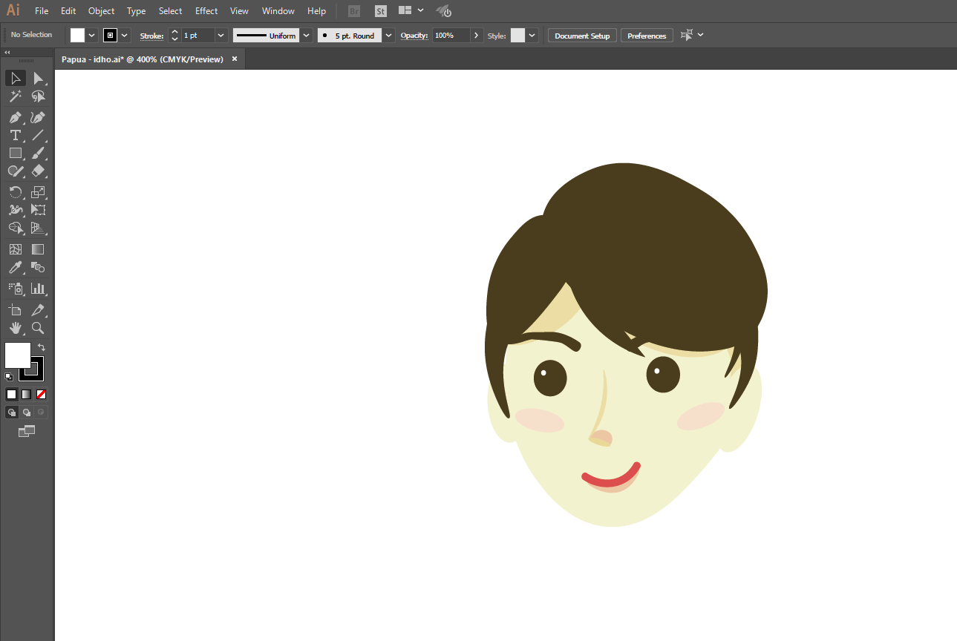

Gambar 1.3 Membuat Anggota Pelengkap Wajah

1. Buat layer baru lalu ubah namanya menjadi “Leher”. Buat bentuk leher dengan menggunakan Rectangle tool (M), lalu sesuaikan posisinya dan buat bentuk melengkung di bagian bawah leher untuk membentuk kerahnya.

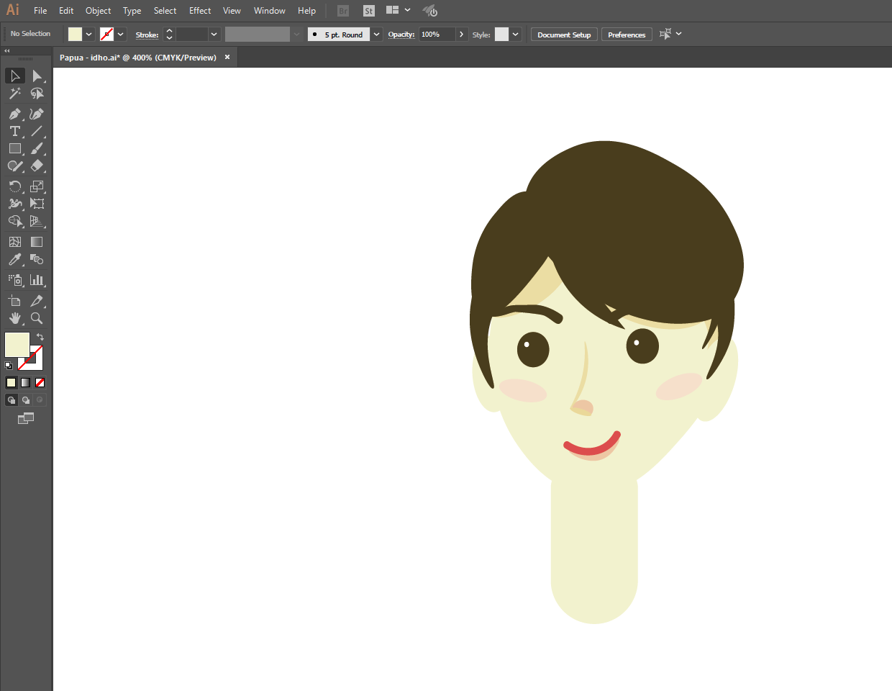

Gambar 1.4 Membuat Desain Leher

1. Membuat layer baru lalu ubah namanya menjadi “Badan”. Membuat bentuk tubuh dengan menggunakan Rectangle Tool (M), lalu atur bentuknya agar bagian atas badan lebih sempit dibanding bagian bawah badan.

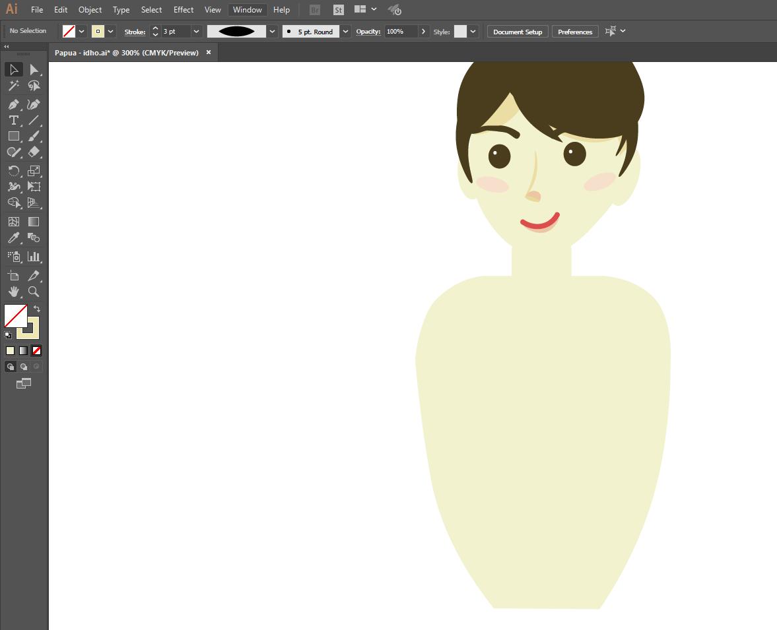

Gambar 1.5 Membuat Bentuk Badan

1. Membuat bentuk otot badan dengan menggunakan Paintbrush Tool. Lalu membuat bentuk kancing dengan menggunakan Ellipse Tool.

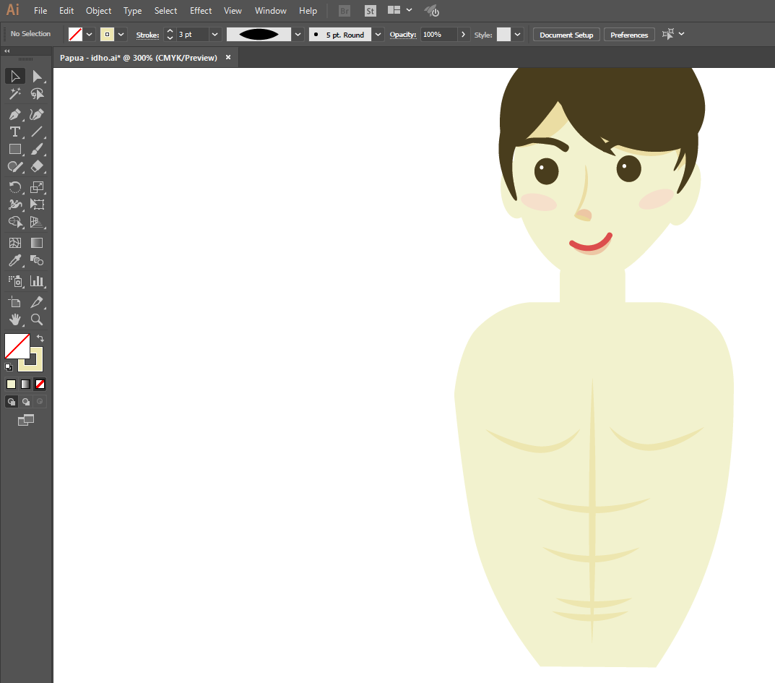

Gambar 1.6 Membuat Belahan Dari Bentuk Tubuh

1. Membuat layer baru lalu ubah namanya menjadi “LenganAtas_kiri” Membuat bentuk lengan dengan Rectangle Tool (M), lalu sesuaikan kelengkuangannya bentuknya seperti pada gambar berikut.

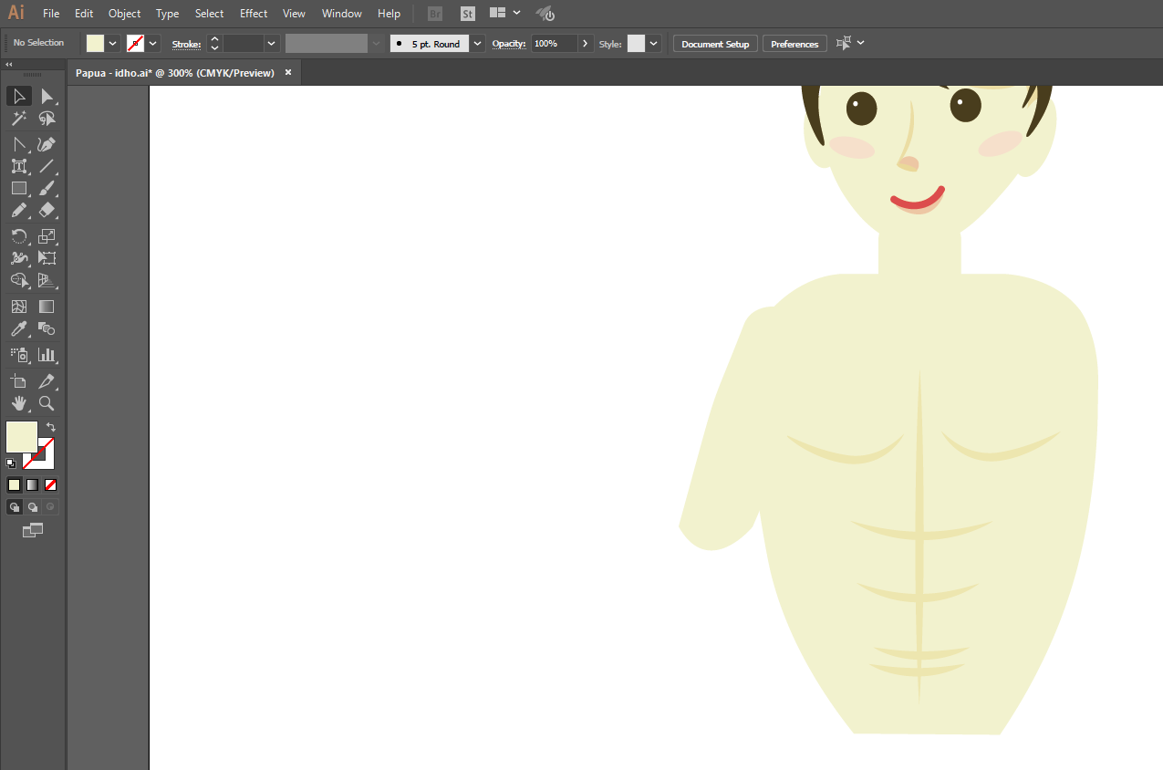

Gambar 1.7 Membuat Lengan Atas Sebelah Kiri

1. Membuat layer baru lalu ubah namanya menjadi “LenganAtas_kanan”. Copy bentuk “LenganAtas_kiri” lalu paste di layer “LenganAtas_kanan”, setelahnya lakukan reflect dengan cara klik kanan pada mouse, pilih Transform > Reflect, pilih Vertical, kemudian klik OK, lalu sesuaikan posisi lengan.

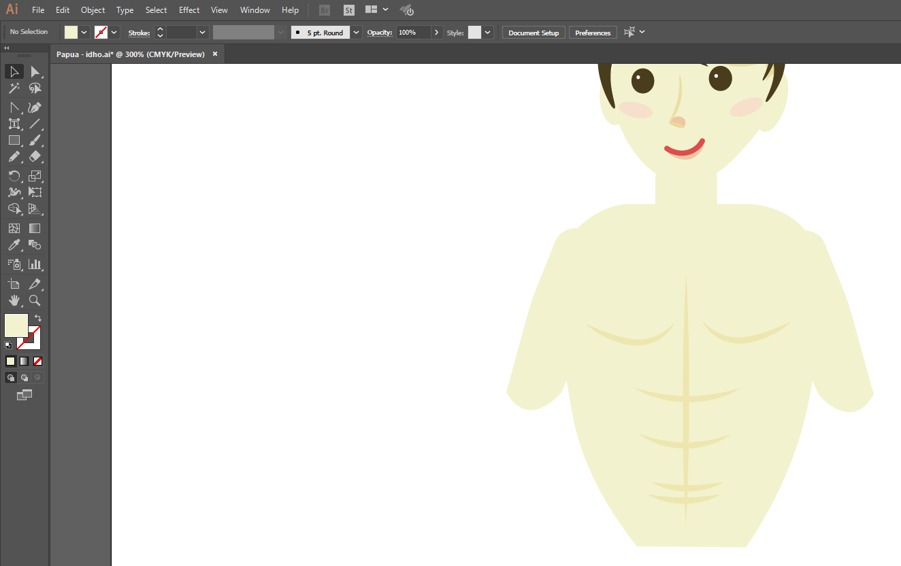

Gambar 1.8 Membuat Lengan Atas Sebelah Kanan

1. Buat layer baru lalu ubah namanya menjadi “LenganBawah_kiri”. Membuat bentuk lengan bawah dengan menggunakan Rectangle Tool.

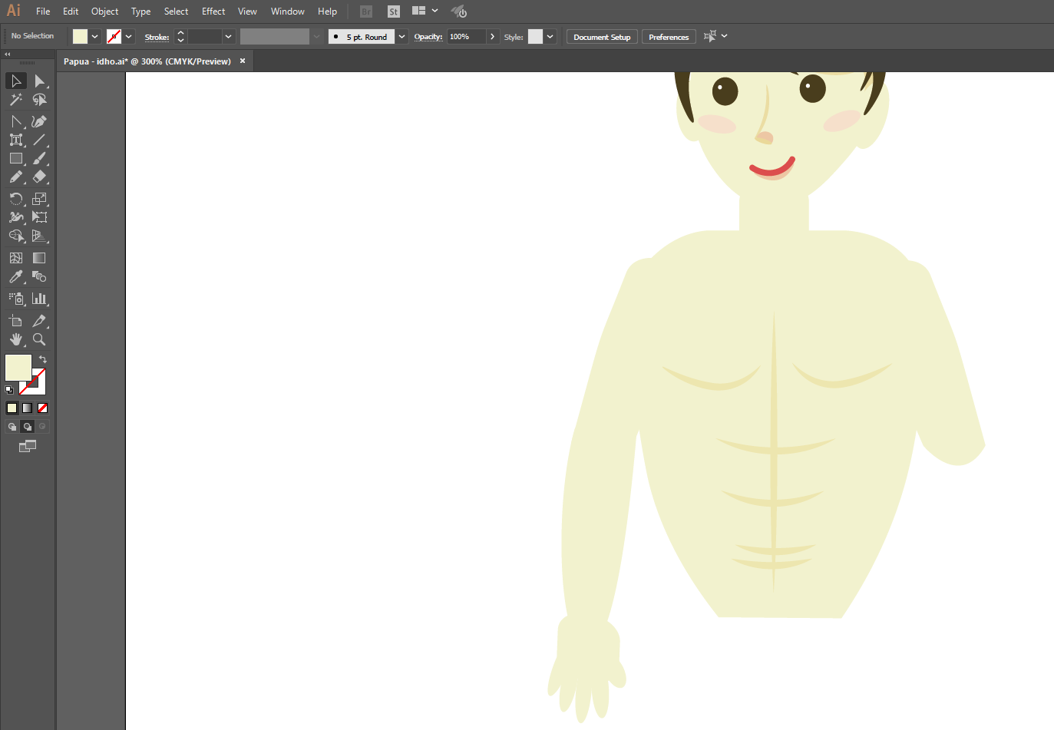

Gambar 1.9 Membuat Lengan Bawah Sebelah Kiri

1. Buat layer baru lalu ubah namanya menjadi “LenganBawah_kanan”. Membuat bentuk lengan bawah dengan menggunakan Rectangle Tool.

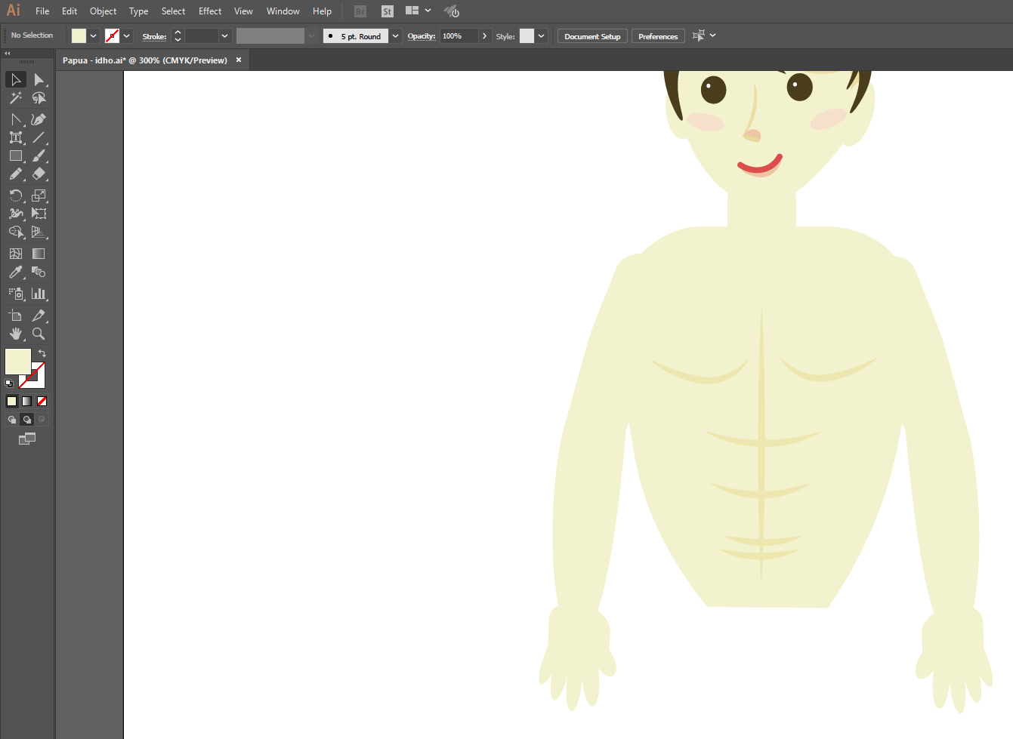

Gambar 1.10 Membuat Lengan Bawah Sebelah Kanan

1. Membuat layer baru lalu ubah namanya menjadi “Kaki”. Membuat bentuk kaki dengan menggunakan *Rectangle* *Tool* (M).

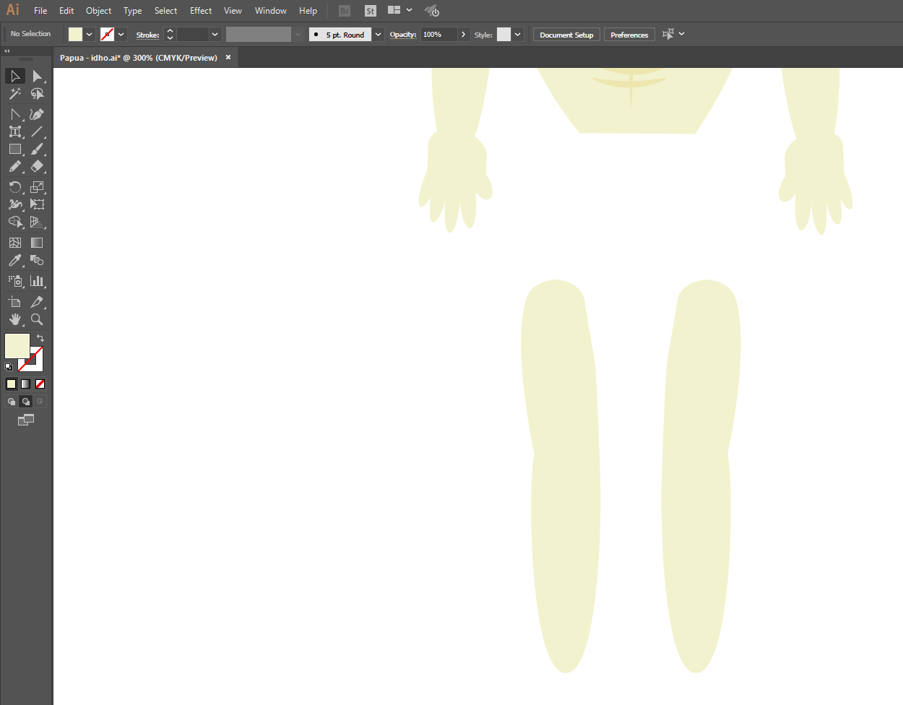

Gambar 1.11 Membuat Kedua Kaki

1. Kemudian untuk membuat telapak kaki membuat layer baru dengan nama “Telapak_Kaki kiri/kanan”. Kemudian membentuk nya mengunakan *Rectangle Tool.*

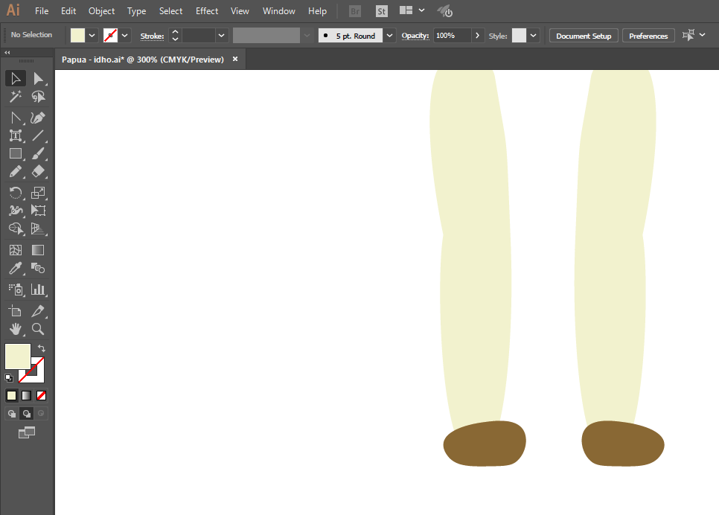

Gambar 1.12 Membuat Kedua Telapak Kaki

1. Kemudian untuk membuat rumbai rok yang umum digunakan oleh masyarakat papua, buatlah sebuah layer baru “Rumbai”. Kemudian buat menggunakan *Pen Tool* untuk membentuk sebuah serabut kayu.

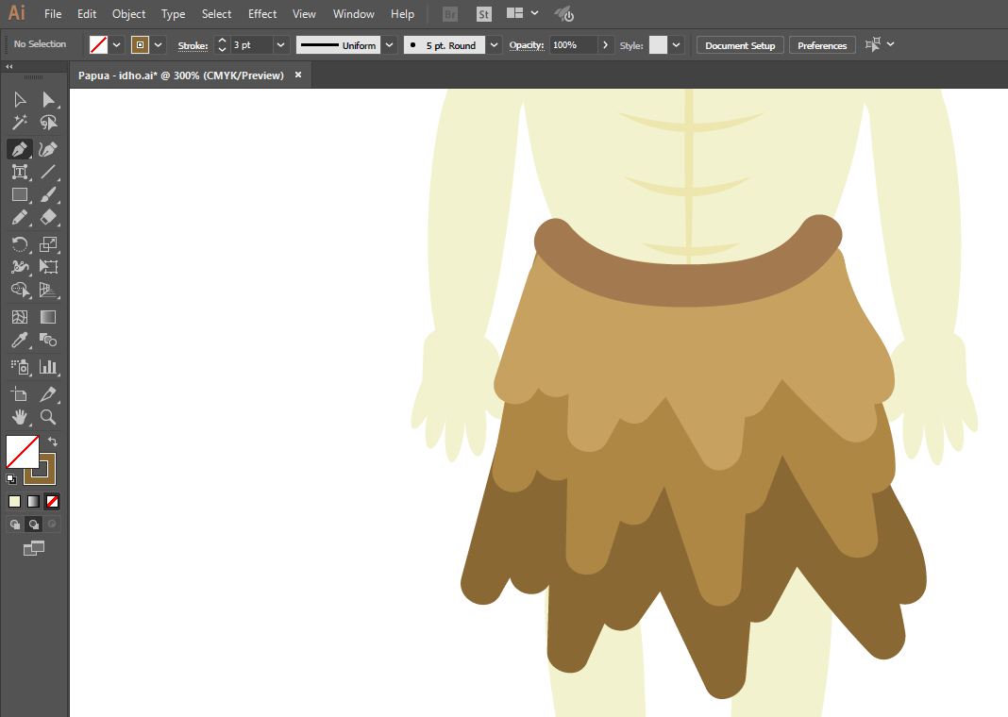

Gambar 1.13 Membuat Desain Rumbai-Rumbai

1. Kemudian untuk membuat aksesoris tambahan di bagian tangan, buat layer baru dengan nama “gelangKiri”, kemudian desain menggunakan *rectangle* *tool* membentuk oval untuk membentuk sepertisebuah gelang.

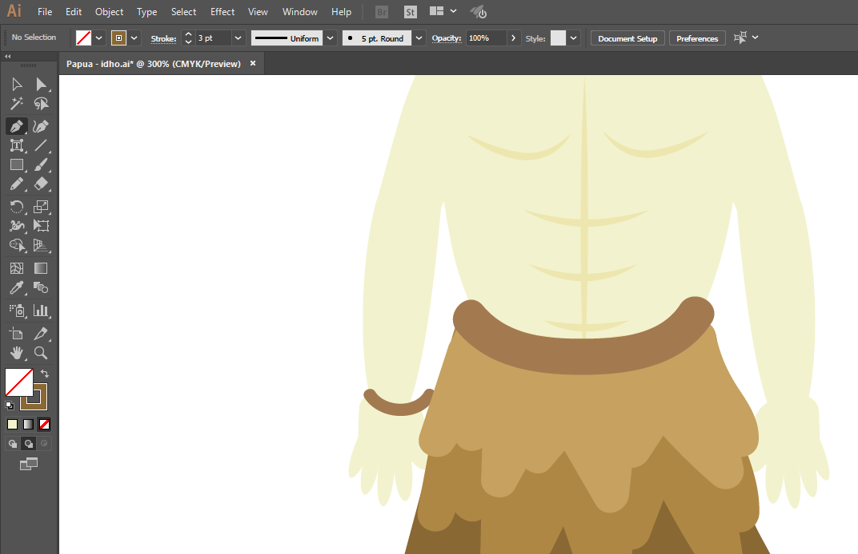

Gambar 1.4 Membuat Desain Aksesoris Gelang Kiri

1. Kemudian untuk membuat aksesoris tambahan di bagian tangan, buat layer baru dengan nama “gelangKanan”, kemudian desain menggunakan *rectangle* *tool* membentuk oval untuk membentuk sepertisebuah gelang.

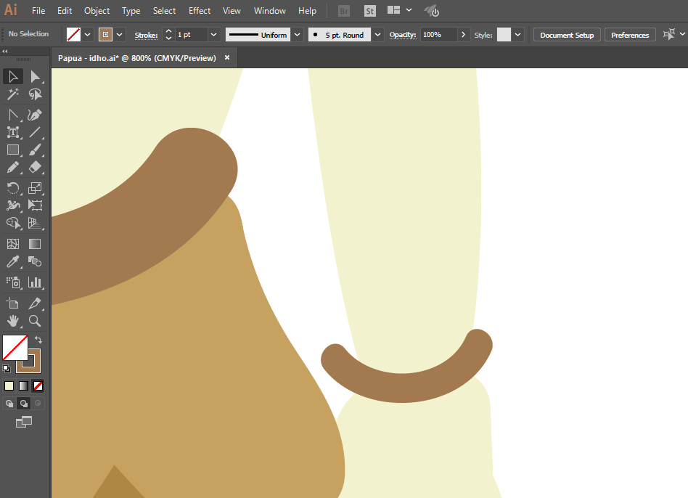

Gambar 1.15 Membuat Desain Aksesoris Gelang Kanan

1. Kemudian untuk membuat aksesoris kalung lainnya, buat layer baru “kalung”. Kemudian gunakan *pen tool* untuk membuat garis hitam melengkung di bagian badan.

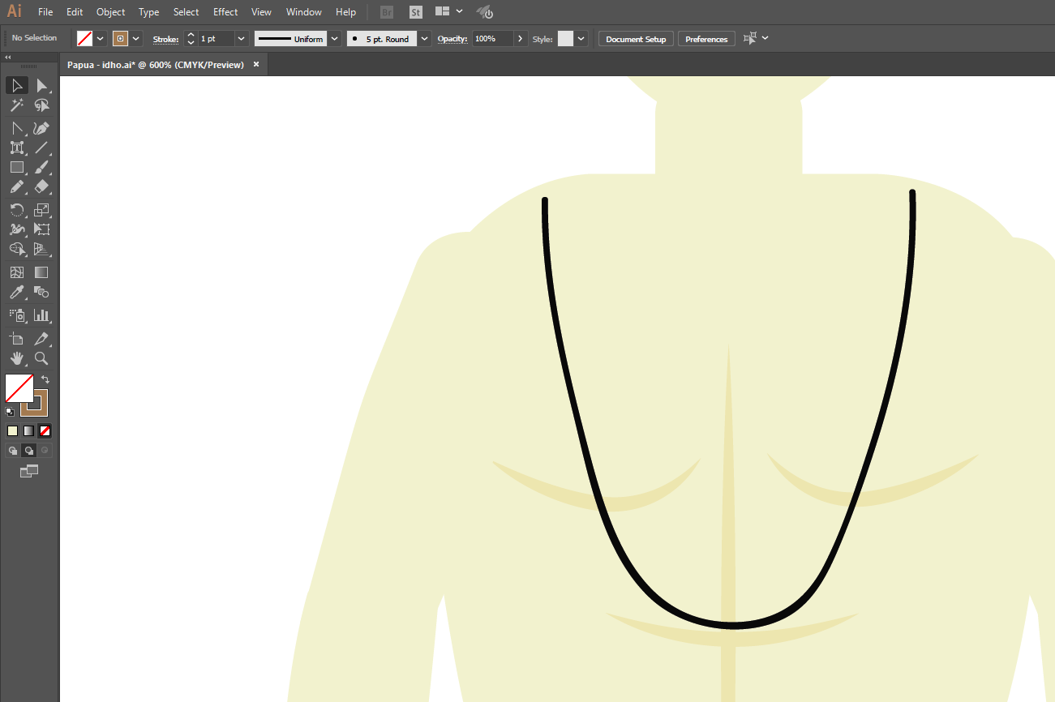

Gambar 1.16 Membuat Tali Kalung

1. Kemudian buat lagi sebuah lingkaran sebagai hiasan dari kalung tersebut dengan nama layer “manik”. Mengunakan *Rectangle* *Tool*.

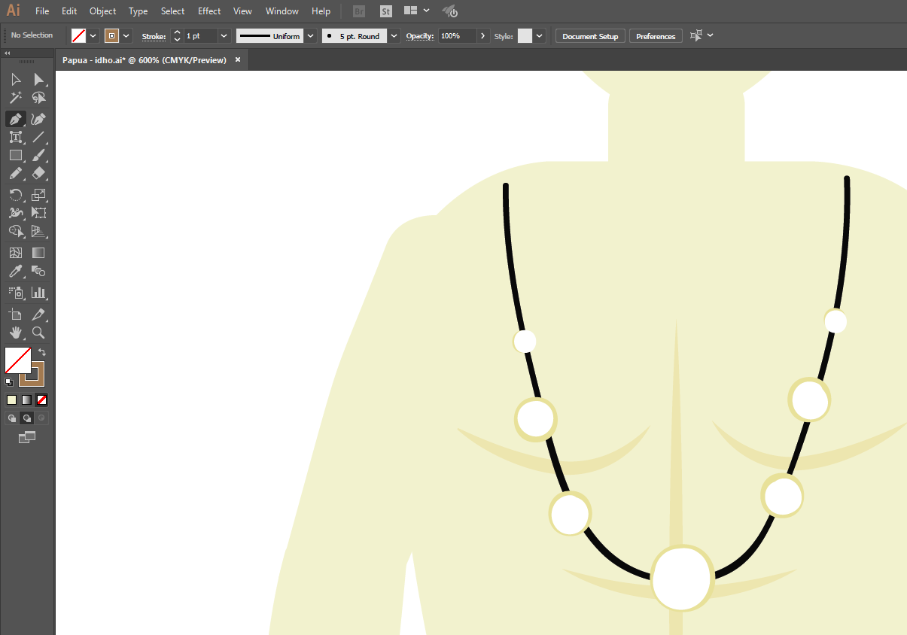

Gambar 1.17 Membuat Desain Manik

1. Kemudian Untuk Membuat mahkota dari objek buat layer baru “mahkotaKepala”.gunakan *Pen Tool* untuk menggambar layer pertama dari mahkota.

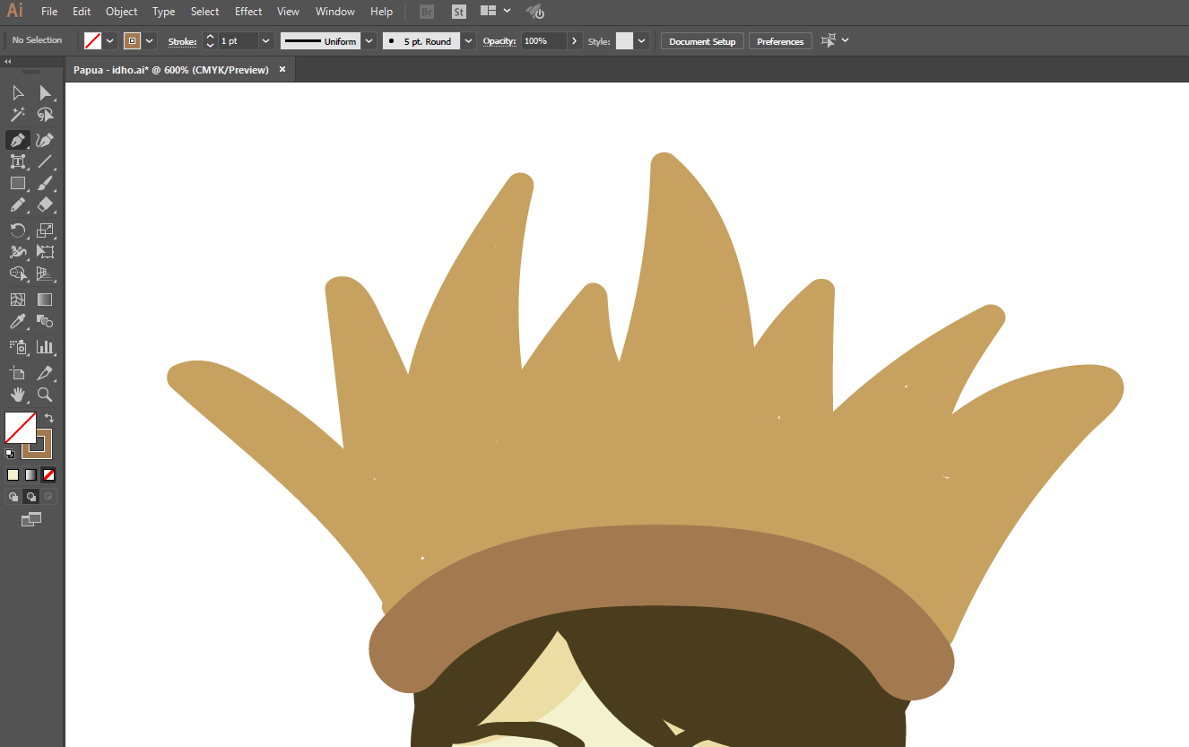

Gambar 1.18 Membuat Lapisan Pertama Mahkota

1. Kemudian gunakan kembali *pen tool* untuk membuat layer kedua dari mahkota nya.

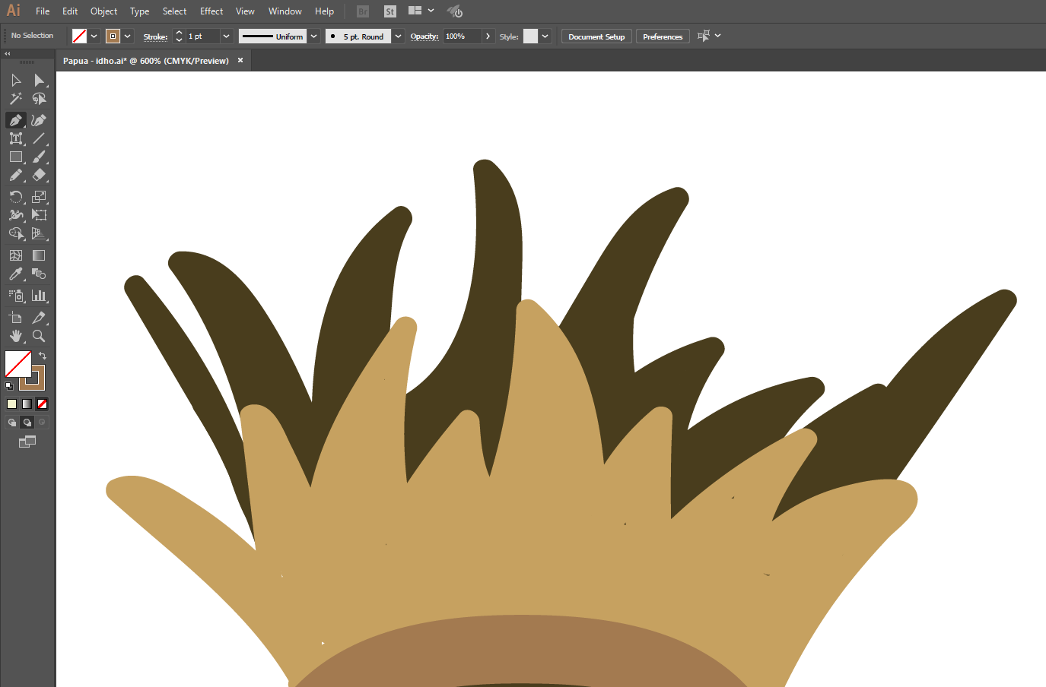

Gambar 1.19 Membaut Lapisan Kedua Dari Mahkota

1. Kemudia save project untuk menyelesaikan proses pembuatan Desain Karakter.

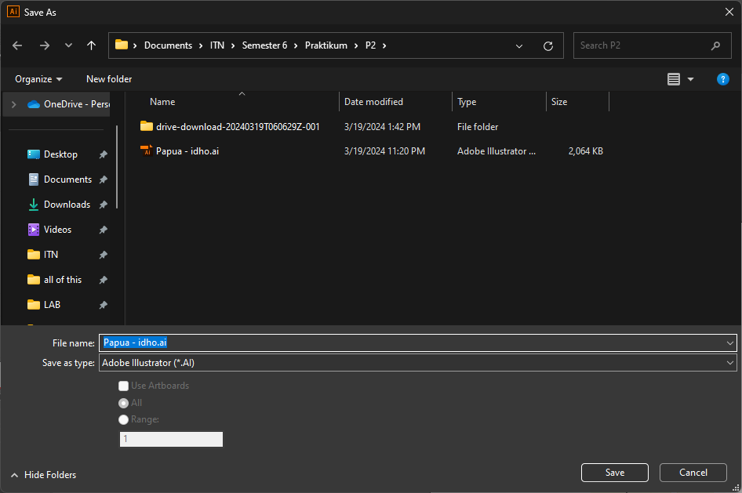

Gambar 1.20 Save Project